**AXI_TIME_SCAN_v1_00**

**Описание регистров:**

Управляющий регистр **Numb_axi_rd_wr_tr** (Base Addr + 0x00)

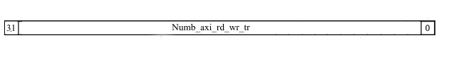

Управляющий регистр **Cntrl_reg (**Base_addr + 0x04**)**

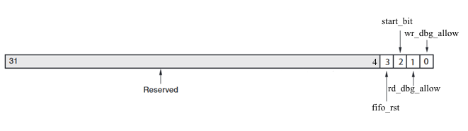

|  |  |  |  |  |
| --- | --- | --- | --- | --- |
| Бит | Название | Доступ | Значение  по умолчанию | Описание |
| 0 | wr_dbg_allow | r/w | 1 | Условие захвата транзакций чтения на наблюдаемой AXI шине:  1 – условие выполняется  0 – чтение игнорируется |
| 1 | rd_dbg_allow | r/w | 1 | Условие захвата транзакций записи на наблюдаемой AXI шине:  1 – условие выполняется  0 – чтение игнорируется |
| 2 | start_bit | w | 0 | Бит запуска процедуры захвата транзакций с AXI шины  1 – команда на запуск8(значение бита автоматически сбрасывается в 0 через 1 такт) |
| 3 | fifo_rst | w | 0 | Сброс выходной AXI_STREAM2DMA FIFO  1 – сброс выходного буфера (значение бита автоматически сбрасывается в 0 через 1 такт) |

Контрольный регистр **Status_reg (**Base_addr + 0x08**)**

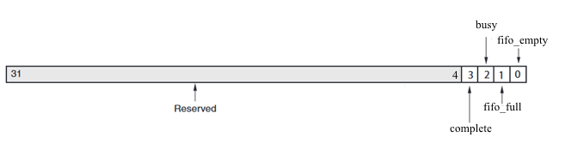

Для запуска отладчика необходимо:

1. Обеспечить наличие на шине s_axis_time действительных значений отчетов времени, axis_time_tvalid должен принимать значение 1
2. AXI_DMA должна быть настроена на прием данных размером 16\***number_axi_rd_wr** байт.
3. В регистр number_axi_rd_wr (base addr + 0x00) записать число отслеживаемых событий
4. Записать в Start_bit значение 1 (Start bit самосбрасываемое значение)